Отчёт по лабораторной работе №4

Дисциплина: Информационная безопасность

Выполнил: Танрибергенов Эльдар

Содержание

1 Цель работы 1

2 Задания 1

3 Выполнение лабораторной работы 1

4 Выводы 4

Список иллюстраций

Рис. 1: Просмотр расширенных атрибутов файла 2

Рис. 2: Установка на файл прав на чтение и запись для владельца файла 2

Рис. 3: Попытка установки расширенного атрибута от имени обычного пользователя 2

Рис. 4: Попытка установки расширенного атрибута от имени суперпользователя 2

Рис. 5: Проверка правильности установления атрибута 3

Рис. 6: Выполнение дозаписи в файл 3

Рис. 7: Проверка выполнения дозаписи в файл 3

Рис. 8: Попытка совершения различных операций над файлом с расширеннным атрибутом «a» 3

Рис. 9: Снятие расширенного атрибута «a» с файла от имени суперпользователя 3

Рис. 10: Повторение операций над файлом, которые удавалось выполнить 4

Рис. 11: Описание атрибута «a» команды chattr 4

Рис. 12: Установка расширенного атрибута «i» на файл 4

Рис. 13: Попытка совершения действий над файлом с расширенным атрибутом «i» 4

Рис. 14: Описание атрибута «i» команды chattr 4

# 1 Цель работы

Получение практических навыков работы в консоли с расширенными атрибутами файлов.

# 2 Задания

1. Изменить расширенные атрибуты командой *lsattr* и проверить их действие.

# 3 Выполнение лабораторной работы

1. Изменение расширенных атрибутов

1.1. От имени пользователя *guest-etanribergenov* определил расширенные атрибуты файла */home/guest-etanribergenov/dir1/file1-etanribergenov* командой

lsattr /home/guest-etanribergenov/dir1/file1-etanribergenov

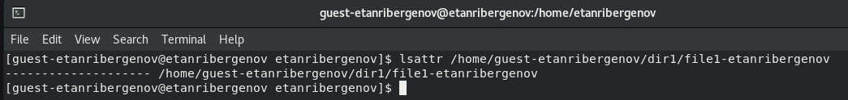

Рис. 1: Просмотр расширенных атрибутов файла

1.2. Установил на файл *file1-etanribergenov* права, разрешающие чтение и запись для владельца файла командами

cd /home/guest-etanribergenov

chmod 600 dir1-etanribergenov/file1-etanribergenov

Рис. 2: Установка на файл прав на чтение и запись для владельца файла

Рис. 2: Установка на файл прав на чтение и запись для владельца файла

1.3. Попробовал установить на файл */home/guest-etanribergenov/dir1/file1-etanribergenov* расширенный атрибут a от имени пользователя *guest-etanribergenov*:

chattr +a /home/guest-etanribergenov/dir1/file1-etanribergenov

В ответ получил отказ от выполнения операции.



Рис. 3: Попытка установки расширенного атрибута от имени обычного пользователя

1.4. Зашёл на третью консоль с правами администратора. Попробовал установить расширенный атрибут *«a»* на файл */home/guest-etanribergenov/dir1/file1-etanribergenov* от имени суперпользователя:

chattr +a /home/guest-etanribergenov/dir1/file1-etanribergenov

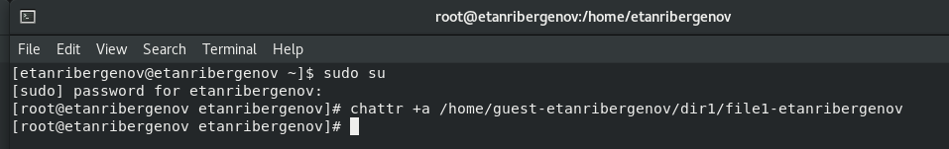

Рис. 4: Попытка установки расширенного атрибута от имени суперпользователя

1.5. От пользователя *guest-etanribergenov* проверил правильность установления атрибута:

lsattr /home/guest-etanribergenov/dir1/file1-etanribergenov

Рис. 5: Проверка правильности установления атрибута

Рис. 5: Проверка правильности установления атрибута

1.6 Выполнил дозапись в файл *file1-etanribergenov* слова «test» командой

echo "test" >> /home/guest-etanribergenov/dir1/file1-etanribergenov

Рис. 6: Выполнение дозаписи в файл

Рис. 6: Выполнение дозаписи в файл

После этого выполнил чтение файла *file1-etanribergenov* командой

cat /home/guest-etanribergenov/dir1/file1-etanribergenov

Убедился, что слово test было успешно записано в *file1-etanribergenov*.

Рис. 7: Проверка выполнения дозаписи в файл

Рис. 7: Проверка выполнения дозаписи в файл

1.7. Попробовал стереть имеющуюся в файле информацию командой

echo "abcd" > /home/guest-etanribergenov/dirl/file1-etanribergenov

Попробовал переименовать и удалить файл. А также попробовал изменить атрибуты файла - неуспешно. Операции не разрешены.

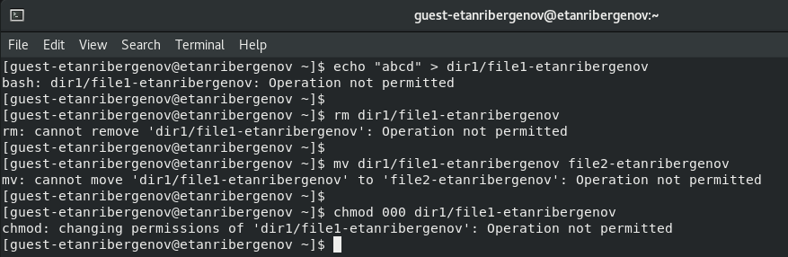

Рис. 8: Попытка совершения различных операций над файлом с расширеннным атрибутом «a»

1.8. Снял расширенный атрибут *«a»* с файла */home/guest-etanribergenov/dirl/file1-etanribergenov* от имени суперпользователя командой

chattr -a /home/guest-etanribergenov/dir1/file1-etanribergenov

Рис. 9: Снятие расширенного атрибута «a» с файла от имени суперпользователя

Рис. 9: Снятие расширенного атрибута «a» с файла от имени суперпользователя

Повторил операции, которые ранее не удавалось выполнить - успешно.

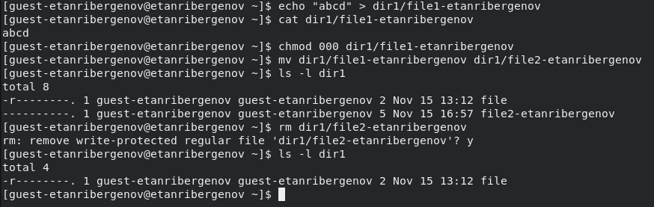

Рис. 10: Повторение операций над файлом, которые удавалось выполнить

Аттрибут *«a»* команды *chattr* позволяет лишь дозаписать в файл.



Рис. 11: Описание атрибута «a» команды chattr

1.9. Повторил действия по шагам, заменив атрибут *«a»* атрибутом *«i»*.



Рис. 12: Установка расширенного атрибута «i» на файл

В этот раз не удалось даже дозаписать в файл.

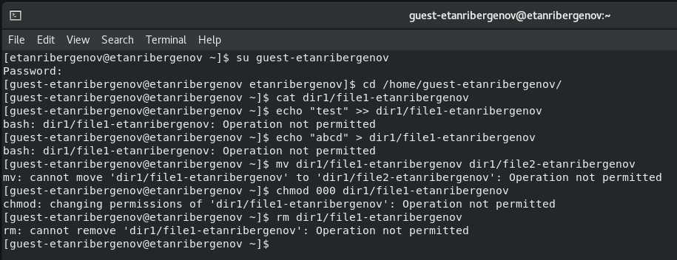

Рис. 13: Попытка совершения действий над файлом с расширенным атрибутом «i»

Аттрибут *«i»* команды *chattr* не позволяет какие-либо действия с файлом.



Рис. 14: Описание атрибута «i» команды chattr

# 4 Выводы

В результате выполнения работы я повысил свои навыки использования интерфейса командой строки (CLI), познакомился на примерах с тем, как используются основные и расширенные атрибуты при разграничении доступа. Имел возможность связать теорию дискреционного разделения доступа с её реализацией на практике в ОС Linux. Опробовал действие на практике расширенных атрибутов «а» и «i».